# ENUNCIADO EJECICIO1-OPTICA

## Entrega:

Envía la URL a un repositorio llamado mongoDB-estructura que contenga la solución. Para cada base de datos debe subirse lo siguiente:

* **Diagrama**realizado mediante las herramientas Draw.io o  Moon Modeler y/o archivos js/json con las diferentes colecciones de su base de datos.

Principio del formulario

Final del formulario

**Una óptica, llamada “Cul d'Ampolla”, quiere informatizar la gestión de los clientes/as y ventas de gafas.**

* En primer lugar, la óptica quiere saber cuál es el proveedor de cada una de las gafas. En concreto quiere saber de cada **proveedor** : El nombre, la dirección, teléfono, fax, NIF.

* De las **gafas** quiere saber: La marca, la graduación de cada uno de los cristales, el tipo de montura (flotante, pasta o metálica), el color de la montura, el color de cada vidrio, el precio.

* De los **clientes/as** desea almacenar: El nombre, la dirección postal, el teléfono, el email, la fecha de registro.
* Cuando llega un/a cliente/a nuevo, almacenar el/la cliente/a que le ha recomendado el establecimiento (siempre que alguien le haya recomendado).
* Nuestro sistema deberá indicar quién ha sido el empleado/a que ha vendido cada gafa, Define qué día/hora se realiza la venta.

## EJERCICIO 1:

Imagina que tenemos la siguiente interfaz gráfica, desde el punto de vista de un cliente de la Óptica. ¿Cómo diseñarías la base de datos que facilitara la información?

## EJERCICIO 2:

¿Y si el punto de vista fuera de la interfaz fueran las gafas?

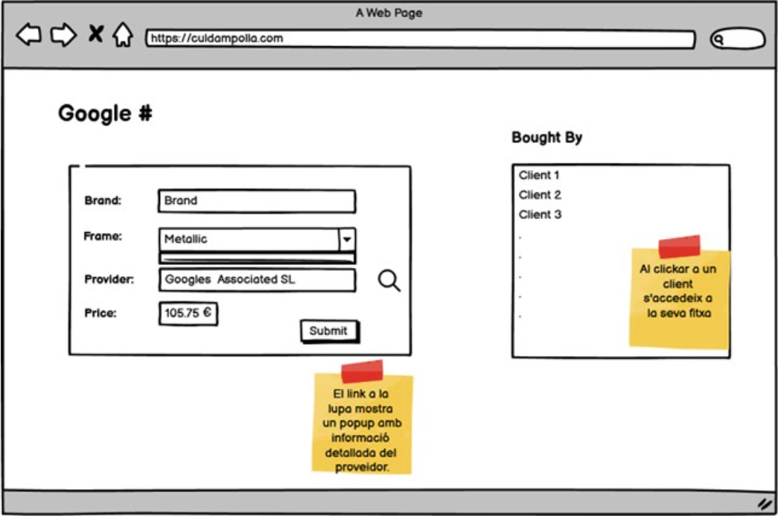

# DUDAS

1. **Como se representaria un ER de una BBDD de mongo?**
   1. **Como se especificaria en el ER que es una relaciond e incrustacion o de referencia?**
   2. **Como se representaría un array de un campo?**
2. **Como se especificaria el tipo de dato de un campo?**
3. **Como se recogeria un valor de una variable?**
4. **Como se especifica un Enum?**
5. **Como se crea el idObject para copiarlo y hacer la relacion referencial con otra colección?**
6. **Como representas una fecha(para fecha venta gafa)?**
7. **En SQL tenia una tabla de recomendaciones, como se podria representar esto en mongo?**